Leistungsverzeichnis Hochkant Parkett 22 mm

BAWART
HOLZ
Parkett


BAWART
HOLZ
Parkett

Position |  | Bezeichnung |  |  | Menge | Gesamtpreis
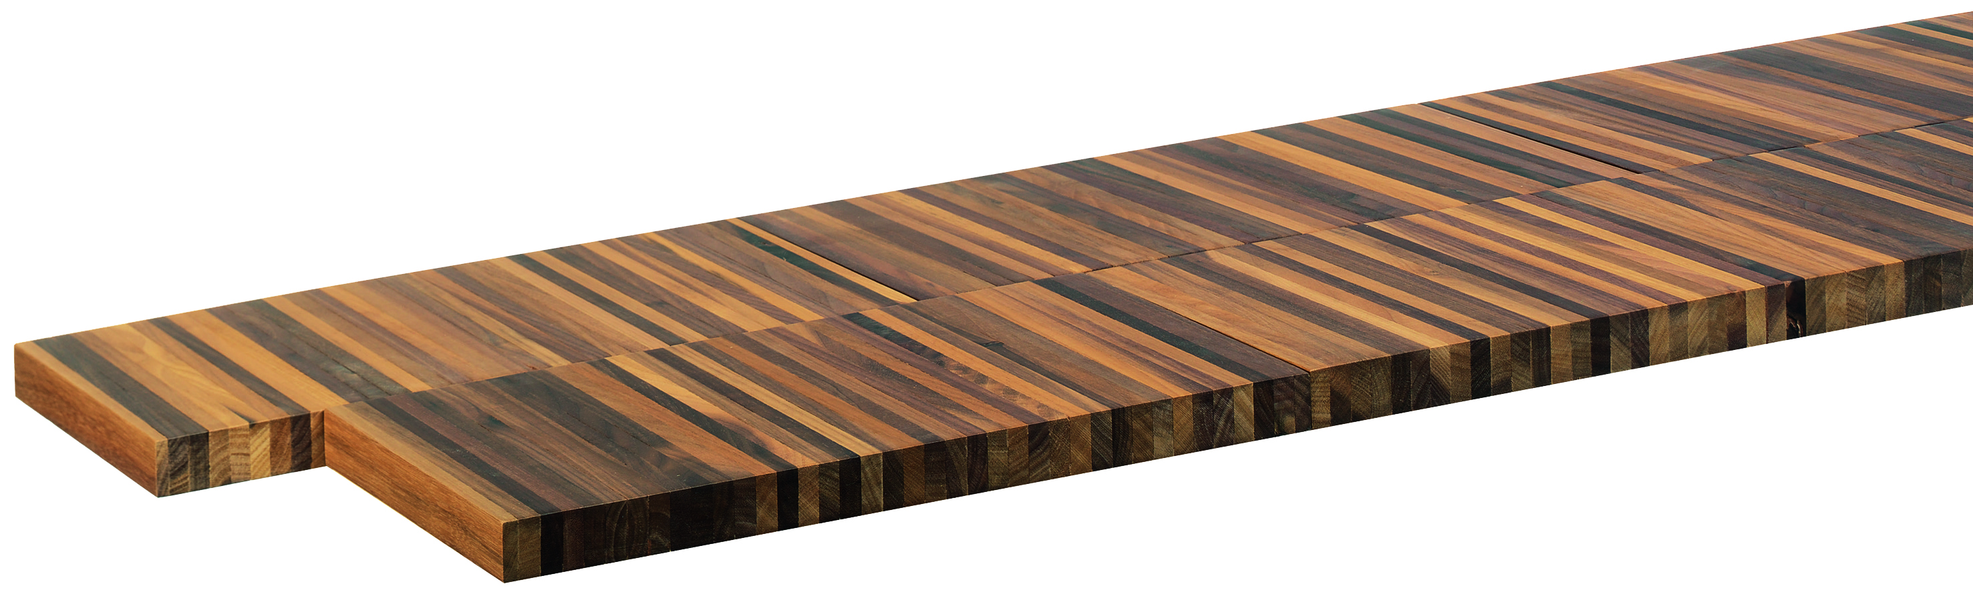  1 Hochkant Parkett 22 mm |  | Liefern und verlegen von Bawart Hochkant Parkett 22 mm stark, vollflächig mit Spezialklebstoff EC1 (lt. Herstellerangaben) auf verlegefähigen Untergrund verklebt
 |  | Brandverhalten: C_{fl}_s1 geprüft
 |  | Holzart:
 |  | Stablänge:
 |  | Lohn:
 |  | Material:
 |  | Einheitspreis/m²:
2 Oberfläche lackieren |  | Schleifen und Lackieren der Parkettoberfläche mit LOBA Wasserlack 2K Duo  laut Herstellerangaben
 |  | Lohn:
 |  | Material:
 |  | Einheitspreis/m²:
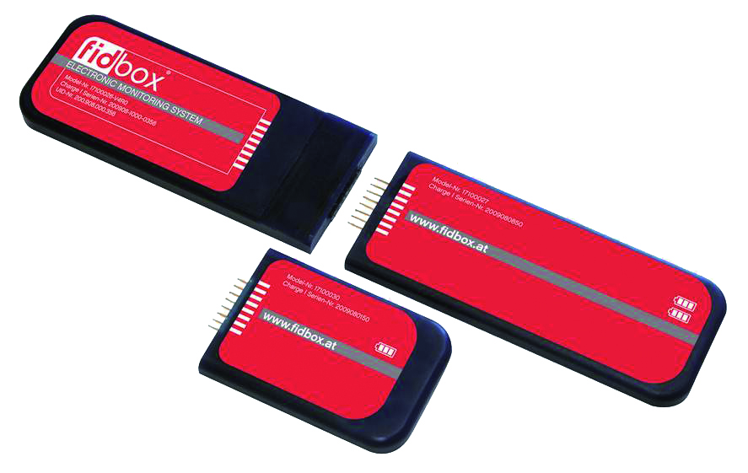
2.1 Variante:  Oberfläche ölen |  | Schleifen und Ölen der Parkettoberfläche mit WOCA Diamondöl laut Herstellerangaben
 |  | Lohn:
 |  | Material:
 |  | Einheitspreis/m²:
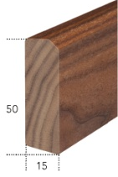  3 Sockelleisten |  | Liefern und montieren von Sockelleisten  Bawart SL300 massiv, 15/50 mm,  gedübelte Montage
 |  | Holzart:
 |  | Oberfläche:
 |  | Lohn:
 |  | Material:
 |  | Einheitspreis/lfm:
4 Fidbox |  | Liefern und Einbau der Fidbox zur langfristigen Überwachung und Aufzeichnung der Temperatur und Raumklimaverhältnisse
 |  | Lohn:
 |  | Material:
 |  | Einheitspreis/Stk.:
 |  | Angebotssumme
 |  | zuzüglich 20 % MwSt
 |  | Gesamtbetrag
J.C.Bawart & Söhne GmbH & Co KG ∙ A-6832 Sulz ∙ Lindenweg 12 ∙ T 05522/44307 ∙ F 05522/44307-21 ∙ bawart@bawart.at ∙ www.bawart.at
Stand 07/14

